**МІНІСТЕРСТВО ОСВІТИ І НАУКИ УКРАЇНИ**

**ДЕРЖАВНИЙ УНІВЕРСИТЕТ ТЕЛЕКОМУНІКАЦІЙ**

**НАВЧАЛЬНО-НАУКОВИЙ ІНСТИТУТ ТЕЛЕКОМУНІКАЦІЙ ТА ІНФОРМАТИЗАЦІЇ**

КАФЕДРА СИСТЕМНОГО АНАЛІЗУ

**ЗАТВЕРДЖУЮ**

Завідуючий кафедрою

Шушура О. М.

“ ____ “ ___________ 2017 р.

**ПРАКТИЧНЕ ЗАНЯТТЯ № 8**

**МЕТОДИЧНА РОЗРОБКА**

з навчальної дисципліни **<< КОМП’ЮТЕРНА ОБРОБКА ЗОБРАЖЕНЬ ТА МУЛЬТИМЕДІА>>**

Галузь знань 12

Спеціальності ***124 Системний аналіз***

Форма навчання ***денна***

Тема:  **Фотоколаж в Фотошоп**

**Практичне заняття**

**розроблено**

Ст. викладач Котомчак О.Ю.

Обговорено на засіданні кафедри

Протокол № ___________

“ _____ “ ______________ 2017 року

Київ - 2017

**Навчальні цілі**: Ознайомитись з основами створення комп’ютерної 3Dпрезентації

**Виховні цілі:** розкрити основне призначення та можливості програми - Aurora 3D Presentation.

Час: ………………………………………………………………………..90 хвил.

**ПЛАН ПРОВЕДЕННЯ ЛАБОРАТОРНОЇ РОБОТИ**

**ТА РОЗРАХУНОК ЧАСУ**

**Введення**

Вступ ………………………………………………..……… 5 - хвилин

Навчальні питання

1. Ознайомитись з теоретичною частиною роботи – опис інтерфейса

Adobe Fotoshop………..……………………………………..20- хвилин

1. Створити презентацію фотоколаж в Adobe Fotoshop …… 50 - хвилин

Видача завдання для самостійної роботи…………………5 - хвилин

ЛІТЕРАТУРА:

(рекомендована для студентів)

Основная литература

1. Донцов Д. А. 1000 лучших программ для Windows (+DVD). – СПб.: Питер, 2012. – 544с.: ил.- (Серия «Энциклопедия»).
2. Левин А. Ш. Самоучитель полезных программ. 5-е изд. (+СD). – СПб.: Питер, 2013. – 752с.: ил.
3. Глушаков С. В. Капитанчук А. В., Вещев Е. В., Кнабе Г. А. Компьютерная графика.3-е изд., доп. И перераб./ - Харьков: Фолио, 2014. -511 с. – ( Учебный курс).
4. Озер Ж. Создаём домашнюю видеостудию в Pinnacle: Пер. с англ. . – М.: ДМК пресс, 2012.-416с.: ил. (серия Quick Start).
5. Леонтьев В.П. Цифровое видео на компьютере. – М.: ОЛМА Медиа Групп. – 2014.- 256с.:ил. – (Компьютерная академия на дому).
6. Жедаев А. Г., Кошеваров А. А. Видеосамоучитель Nero8 (+CD). – СПб.: Питер, 2012. – 192 с.: ил. – (Серия «Видеосамоучитель»).
7. Клименко Р. А. Веб – мастеринг на 100%. Питер. 2014. – 512 с.: ил.- (Серия на 100%)

Дополнительная литература

1. Владимир Дунаев; Владислав Дунаев. Самоучитель, Графика для офиса. СПб.: Питер. 2009. – 320с.
2. Виталий Леонтьев. Компьютерная академія на дому. 10книг-серия, М.: ОЛМА Медиа Групп, 2007.

**НАВЧАЛЬНО-МАТЕРІАЛЬНЕ ЗАБЕЗПЕЧЕННЯ**

(наочні посібники, схеми, таблиці, ТЗН ,Файл презентації та інше)

**Фотоколаж в Adobe Fotoshop**

**Завдання.**

1. **Створити папку зі зразками фотографій та малюнками квітів та інших похідних зразків, які будуть використовуватись для створення фотоколаж в Adobe Fotoshop.**
2. **Згідно нижче наведеної послідовності кроків створити фотоколаж.**
3. **Записати послідовність використання інструментів Adobe Fotoshop та параметри їх настроювання.**
4. **Результати роботи показати викладачу.**

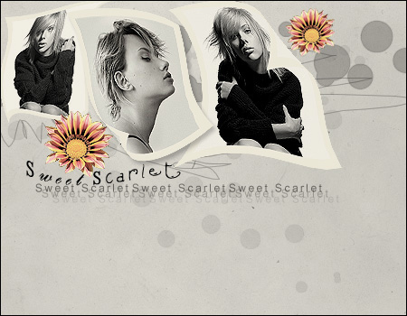

Для початку вам потрібно створити новий документ і підготувати декілька вибраних вами зображень:

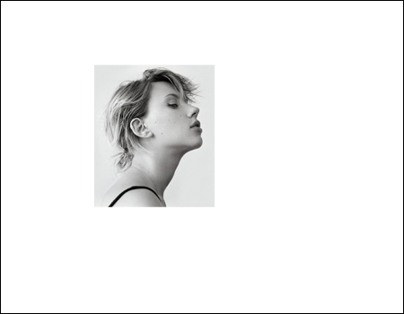

Ідіть в Filter > Sharpen > Sharpen ( Фільтр – Різкість – Різкість).

Назвіть шар S1. Створіть новий шар під шаром S1 і скористайтеся інструментом Прямокутна область (Rectangularmarqueetool) для того, щоб провести виділення: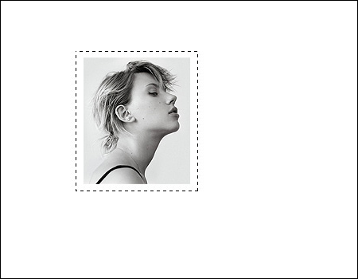

Використовуйте інструмент **заливка** **https://photoshop-master.ru/tools/zalivka.gif**, щоб зафарбувати бажаним кольором зображення Paint bucket Tool.

Об'єднайте шари S1 і новий шар. Назвіть загальний шар S1-photo.

Клікніть по цьому шару і йдіть в **Edit > FreeTransform (Редагування – Вільне трансформування) (натиснути Ctrl + T).** Потім виберіть наступний інструмент:

https://photoshop-master.ru/lessons/les1025/4.jpg

Перетворіть своє зображення в якусь подобу развевающегося прапора (ну або будь-яку іншу бажану вами форму):

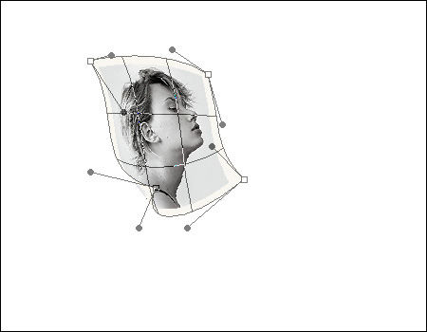

І натисніть ок. Те ж саме виконайте з ще парою фоток. У вас вийде приблизно так:

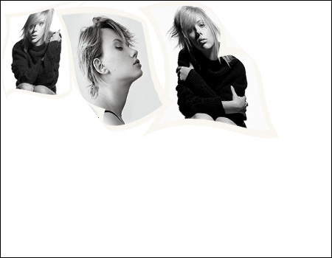

Наступним нашим кроком буде відкриття в Фотошоп певної текстури, розмістіть її в в основному документі під трьома шарами. Створіть новий шар поверх всіх і залийте його кольором # eae7d8, режим накладення цього шару поставте на Множення - multiply і непрозорість 69% - opacity

Результат:

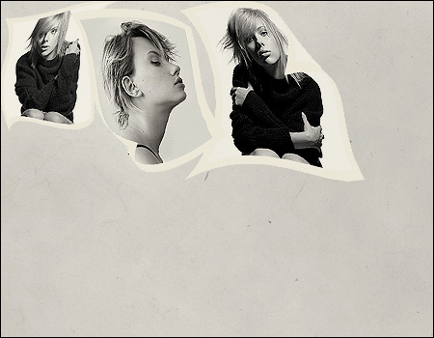

Візьміть кисть з наступними настройками:

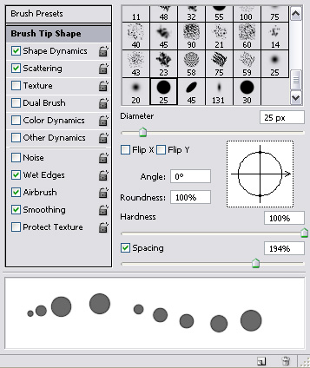

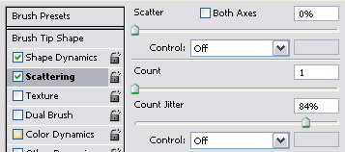

Можете змінювати непрозорість кисті для додання їй м'якості. Створіть новий шар вище текстури і використовуйте цю кисть. Вийде наступне:

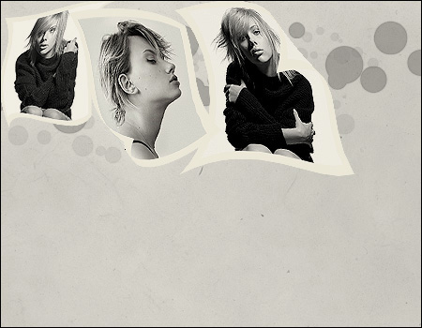

Відкрийте картинку з квітами і виріжте звідти квітку (або інший малюнок), вставте в наш робочий документ.Використовуйте вільне трансформування FreeTransform для зміни розміру. Також, я змініть колір для більшої поєднання з фоновим кольором.

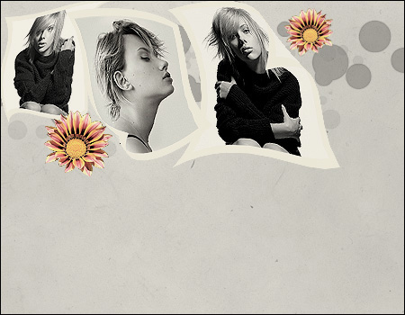

Створіть новий шар і розмістіть його під шаром з квіткою. Використовуючи **кисть https://photoshop-master.ru/tools/brush.png** , намалюйте пару вільних ліній.

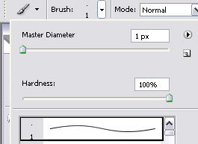

Результат повинен мати вигляд:

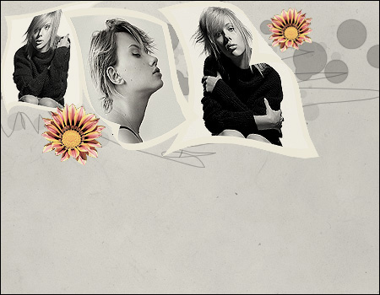

Можете додати ще якісь написи і використовувати інші кисті для декорування своєї роботи.

Закінчення нашої роботи:



Результати роботи показати викладачу.